RANCANGAN TUGAS AKHIR

Nama : Elva Celia Febriana
Kelas : XI RPL B
Judul : Aplikasi Apotik dan Resep Obat

- PENDAHULUAN
JUDUL DAN PENDAHULUAN
- Judul : Aplikasi Apotik dan Resep Obat
- Penjelasan : Judul tersebut menggambarkan fokus utama Tugas Akhir yaitu merancang dan membangun sebuah sistem informasi yang digunakan untuk mengelola seluruh aktivitas operasional apotek secara terintegrasi. Sistem ini mencakup pengelolaan data obat, resep dokter, transaksi penjualan obat baik secara offline maupun online, proses peracikan obat, pengelolaan stok gudang, hingga pengiriman obat kepada pelanggan.

- PEMBAGIAN ROLE PENGGUNA

- Admin / Pemilik
Dapat Melakukan :
- Mengelola Data User
- Mengelola Data Obat
- Mengelola Kategori
- Mengelola dan melihat Transaksi
- Mengelola Pengiriman
- Mengelola Gudang / Stok Obat
- Mengelola Data Resep & Racikan
- Melihat dashboard (total user, obat, transaksi, pendapatan)
- Melihat grafik penjualan obat
- Kasir
Dapat Melakukan
- Input data transaksi penjualan
- Memilih / menambah pasien
- Input resep
- Menambahkan obat dan racikan
- Mengelola daftar item pembelian
- Melakukan checkout / pembayaran
- Scan QR (pembayaran digital)
- User / Customer (Shop Online)
Dapat Melakukan
- Melihat daftar obat
- Mencari & filter obat berdasarkan kategori
- Menambahkan obat ke keranjang
- Melakukan pemesanan
- Melihat pesanan saya
- Melihat status transaksi (diproses, dll)
- Login & logout akun
- Kurir
Dapat Melakukan
- Melihat daftar paket
- Melihat no resi & no faktur
- Scan resi (QR / gambar)
- Update status pengiriman
- Melihat total paket aktif
- Mengantarkan pesanan ke pelanggan

- DATA MASTER SISTEM

Tabel User
Nama Field | Tipe Data | Keterangan
id_user | INT (PK) | Primary key yang digunakan sebagai identitas unik untuk setiap pengguna dalam sistem, bersifat auto increment sehingga tidak ada data yang sama
nama | VARCHAR(100) | Menyimpan nama lengkap pengguna yang digunakan untuk identitas dan tampilan pada sistem
username | VARCHAR(50) | Digunakan sebagai akun login pengguna, harus bersifat unik dan tidak boleh sama antar user
password | VARCHAR(255) | Menyimpan password pengguna yang sudah dienkripsi untuk keamanan sistem
role | ENUM('admin','kurir','kasir','customer') | Menentukan hak akses pengguna dalam sistem, dimana setiap role memiliki fitur yang berbeda sesuai dengan tugasnya
Tabel Pasien
Nama Field | Tipe Data | Keterangan
id_pasien | INT (PK) | Primary key yang digunakan sebagai identitas unik untuk setiap pasien dalam sistem, bersifat auto increment sehingga tidak terjadi duplikasi data
nama_lengkap | VARCHAR(100) | Menyimpan nama lengkap pasien yang digunakan sebagai identitas utama dalam pelayanan dan transaksi
tanggal_lahir | DATE | Menyimpan tanggal lahir pasien yang digunakan untuk mengetahui usia pasien
jenis_kelamin | ENUM('Laki-laki','Perempuan') | Menyimpan jenis kelamin pasien yang digunakan untuk keperluan identifikasi dan analisis medis
alamat | VARCHAR(255) | Menyimpan alamat lengkap pasien sebagai data identitas dan keperluan pengiriman obat
umur | INT | Menyimpan umur pasien yang dapat digunakan untuk pertimbangan pemberian obat atau dosis
no_telepon | VARCHAR(15) | Menyimpan nomor telepon pasien yang dapat digunakan untuk komunikasi atau konfirmasi
golongan_darah | ENUM('A','B','AB','O') | Menyimpan golongan darah pasien yang dapat digunakan untuk keperluan medis
status_perkawinan | ENUM('Sudah Menikah','Belum Menikah','Pelajar') | Menyimpan status sosial pasien yang dapat digunakan sebagai data tambahan identitas
pekerjaan | VARCHAR(100) | Menyimpan pekerjaan pasien sebagai data pendukung identitas
riwayat_penyakit | TEXT | Menyimpan riwayat penyakit yang pernah diderita pasien sebagai referensi dalam pemberian obat
alergi | TEXT | Menyimpan informasi alergi pasien terhadap obat atau zat tertentu untuk menghindari kesalahan pemberian obat
tanggal_kunjungan | DATE | Menyimpan tanggal terakhir pasien melakukan kunjungan atau pemeriksaan
status_kesehatan | ENUM('Stabil','Membaik','Memburuk') | Menyimpan kondisi kesehatan pasien saat ini berdasarkan hasil pemeriksaan atau observasi
catatan_khusus | TEXT | Menyimpan catatan tambahan terkait kondisi pasien yang tidak tercakup dalam field lain
Tabel Dokter
Nama Field | Tipe Data | Keterangan
id_dokter | INT (PK) | Primary key yang digunakan sebagai identitas unik untuk setiap dokter dalam sistem, bersifat auto increment sehingga tidak terjadi duplikasi data
nama_dokter | VARCHAR(50) | Menyimpan nama lengkap dokter yang digunakan sebagai identitas dalam sistem dan pada data resep
spesialis | VARCHAR(100) | Menyimpan bidang spesialisasi dokter, seperti umum, anak, penyakit dalam, dan lain-lain
alamat | VARCHAR(255) | Menyimpan alamat lengkap tempat praktik atau domisili dokter
kota | VARCHAR(100) | Menyimpan nama kota tempat dokter berpraktik atau berdomisili
no_tlp | VARCHAR(100) | Menyimpan nomor telepon dokter yang dapat digunakan untuk keperluan komunikasi
email | VARCHAR(100) | Menyimpan alamat email dokter sebagai media komunikasi resmi
tgl_mulai_tugas | DATE | Menyimpan tanggal mulai bertugas dokter dalam sistem atau bekerja sama dengan apotek

Tabel Gudang
Nama Field | Tipe Data | Keterangan
id_gudang | INT (PK) | Primary key yang digunakan sebagai identitas unik untuk setiap data gudang dalam sistem, bersifat auto increment sehingga tidak terjadi duplikasi data
nama_gudang | VARCHAR(100) | Menyimpan nama gudang yang digunakan sebagai identitas lokasi penyimpanan obat atau barang dalam sistem
Tabel Kategori
Nama Field | Tipe Data | Keterangan
id_kategori | INT (PK) | Primary key yang digunakan sebagai identitas unik untuk setiap kategori dalam sistem, bersifat auto increment sehingga tidak terjadi duplikasi data
nama_kategori | VARCHAR(100) | Menyimpan nama kategori obat yang digunakan untuk mengelompokkan jenis-jenis obat agar lebih terstruktur dan mudah dalam pencarian
Tabel Obat

Nama Field | Tipe Data | Keterangan
id_obat | INT (PK) | Primary key yang digunakan sebagai identitas unik untuk setiap data obat dalam sistem, bersifat auto increment sehingga tidak terjadi duplikasi data
kode_obat | VARCHAR(50) | Menyimpan kode unik obat yang digunakan sebagai identifikasi tambahan selain nama obat
nama_obat | VARCHAR(100) | Menyimpan nama obat yang akan ditampilkan dalam sistem dan digunakan dalam transaksi
jenis_obat | VARCHAR(100) | Menyimpan jenis atau golongan obat, seperti obat bebas, obat keras, herbal, dan lainnya
stok | INT | Menyimpan jumlah stok obat yang tersedia, akan berkurang saat terjadi transaksi dan bertambah saat ada penambahan stok
harga | INT | Menyimpan harga satuan obat yang digunakan dalam proses transaksi penjualan
tanggal_exp | DATE | Menyimpan tanggal kadaluarsa obat untuk memastikan obat yang dijual masih layak digunakan
id_gudang | INT (FK) | Foreign key yang menghubungkan obat dengan tabel gudang sebagai lokasi penyimpanan obat
kategori_id | INT (FK) | Foreign key yang menghubungkan obat dengan tabel kategori untuk pengelompokan jenis obat
gambar | VARCHAR(255) | Menyimpan nama file atau path gambar obat yang digunakan untuk tampilan pada sistem
Tabel Pengiriman

Nama Field | Tipe Data | Keterangan
id_pengiriman | INT (PK) | Primary key yang digunakan sebagai identitas unik untuk setiap data pengiriman dalam sistem, bersifat auto increment sehingga tidak terjadi duplikasi data
id_transaksi | INT (FK) | Foreign key yang menghubungkan data pengiriman dengan tabel transaksi, digunakan untuk mengetahui pesanan mana yang dikirim
no_resi | VARCHAR(100) | Menyimpan nomor resi pengiriman sebagai identitas paket yang dapat digunakan untuk pelacakan
id_kurir | INT (FK) | Foreign key yang menghubungkan pengiriman dengan user yang berperan sebagai kurir
status | ENUM('diproses','dikemas','diserahkan_ke_kurir','dikirim','selesai') | Menyimpan status proses pengiriman mulai dari diproses hingga selesai diterima oleh pelanggan
keterangan | TEXT | Menyimpan informasi tambahan terkait pengiriman, seperti kendala, catatan, atau instruksi khusus
waktu_update | DATETIME | Menyimpan waktu terakhir pembaruan status pengiriman untuk monitoring proses distribusi
foto_bukti | VARCHAR(255) | Menyimpan file atau path gambar sebagai bukti pengiriman, seperti foto paket atau bukti serah terima
Tabel Tracking Pengiriman
Nama Field | Tipe Data | Keterangan
id_tracking | INT (PK) | Primary key yang digunakan sebagai identitas unik untuk setiap data tracking pengiriman, bersifat auto increment sehingga tidak terjadi duplikasi data
id_pengiriman | INT (FK) | Foreign key yang menghubungkan data tracking dengan tabel pengiriman, digunakan untuk mengetahui riwayat status dari suatu pengiriman tertentu
status_tracking | VARCHAR(50) | Menyimpan status perjalanan pengiriman pada setiap tahap, seperti diproses, dikemas, dikirim, atau selesai
keterangan_tracking | TEXT | Menyimpan informasi tambahan terkait kondisi atau kejadian selama proses pengiriman, seperti kendala, lokasi terakhir, atau catatan khusus
waktu_tracking | DATETIME | Menyimpan waktu terjadinya setiap update status pengiriman untuk mencatat riwayat perjalanan paket secara detail
Tabel Resep
Nama Field | Tipe Data | Keterangan
id_resep | INT (PK) | Primary key yang digunakan sebagai identitas unik untuk setiap data resep dalam sistem, bersifat auto increment sehingga tidak terjadi duplikasi data
no_resep | VARCHAR(50) | Menyimpan nomor resep sebagai identitas unik resep yang digunakan untuk pencatatan dan pencarian data
id_pasien | INT (FK) | Foreign key yang menghubungkan resep dengan tabel pasien, digunakan untuk mengetahui pasien pemilik resep
id_dokter | INT (FK) | Foreign key yang menghubungkan resep dengan tabel dokter, digunakan untuk mengetahui dokter yang memberikan resep
id_transaksi | INT (FK) | Foreign key yang menghubungkan resep dengan tabel transaksi, digunakan untuk mengaitkan resep dengan proses pembelian obat
tanggal_resep | DATETIME | Menyimpan tanggal dan waktu dibuatnya resep dalam sistem
Tabel Resep Detail
Nama Field | Tipe Data | Keterangan
id_detail | INT (PK) | Primary key yang digunakan sebagai identitas unik untuk setiap detail resep dalam sistem, bersifat auto increment sehingga tidak terjadi duplikasi data
id_resep | INT (FK) | Foreign key yang menghubungkan detail resep dengan tabel resep, digunakan untuk mengetahui detail obat dari suatu resep tertentu
id_obat | INT (FK) | Foreign key yang menghubungkan detail resep dengan tabel obat, digunakan jika resep berisi obat non-racikan
id_racikan | INT (FK) | Foreign key yang menghubungkan detail resep dengan tabel racikan, digunakan jika resep berisi obat racikan
jenis_obat | VARCHAR(100) | Menyimpan jenis obat dalam resep, misalnya obat jadi atau racikan, sebagai penanda tambahan
dosis | VARCHAR(100) | Menyimpan aturan pemakaian obat, seperti frekuensi dan jumlah konsumsi (contoh: 3x1 sehari)
jumlah | INT | Menyimpan jumlah obat atau racikan yang diresepkan kepada pasien
catatan | VARCHAR(255) | Menyimpan catatan tambahan dari dokter atau sistem terkait penggunaan obat
Tabel Racikan
Nama Field | Tipe Data | Keterangan
id_racikan | INT (PK) | Primary key yang digunakan sebagai identitas unik untuk setiap data racikan dalam sistem, bersifat auto increment sehingga tidak terjadi duplikasi data
nama_obat | VARCHAR(100) | Menyimpan nama racikan obat yang dibuat berdasarkan kombinasi beberapa obat sesuai resep
dosis | VARCHAR(100) | Menyimpan aturan atau takaran penggunaan racikan obat, seperti frekuensi dan jumlah konsumsi
catatan | VARCHAR(255) | Menyimpan informasi tambahan terkait racikan, seperti cara penggunaan, instruksi khusus, atau keterangan dari dokter
Tabel Transaksi
Nama Field | Tipe Data | Keterangan
id_transaksi | INT (PK) | Primary key yang digunakan sebagai identitas unik untuk setiap transaksi dalam sistem, bersifat auto increment sehingga tidak terjadi duplikasi data
no_faktur | VARCHAR(50) | Menyimpan nomor faktur sebagai bukti transaksi yang bersifat unik dan digunakan untuk pencatatan serta pencarian data
tanggal | DATETIME | Menyimpan tanggal dan waktu terjadinya transaksi
id_user | INT (FK) | Foreign key yang menghubungkan transaksi dengan tabel users, digunakan untuk mengetahui siapa yang melakukan transaksi (kasir atau customer)
id_pasien | INT (FK) | Foreign key yang menghubungkan transaksi dengan tabel pasien sebagai pembeli atau penerima obat
alamat | TEXT | Menyimpan alamat pengiriman obat, terutama untuk transaksi online
metode_bayar | VARCHAR(20) | Menyimpan metode pembayaran yang digunakan, seperti cash, transfer, atau QRIS
kurir | VARCHAR(50) | Menyimpan nama jasa pengiriman atau kurir yang digunakan dalam pengiriman
ongkir | INT | Menyimpan biaya ongkos kirim yang ditambahkan ke dalam total pembayaran
total | INT | Menyimpan total keseluruhan pembayaran transaksi termasuk harga obat dan ongkir
tipe | ENUM('online','offline') | Menentukan jenis transaksi apakah dilakukan secara online atau langsung di tempat (offline)
status | VARCHAR(255) | Menyimpan status umum transaksi, seperti diproses, selesai, atau dibatalkan
waktu_selesai | DATETIME | Menyimpan waktu ketika transaksi telah selesai atau ditutup
status_pengiriman | VARCHAR(50) | Menyimpan status pengiriman barang, seperti belum dikirim, sedang dikirim, atau sudah diterima
status_pembayaran | ENUM('belum_bayar','lunas') | Menyimpan status pembayaran transaksi apakah sudah dibayar atau belum
Tabel Transaksi Detail
Nama Field | Tipe Data | Keterangan
id_detail | INT (PK) | Primary key yang digunakan sebagai identitas unik untuk setiap detail transaksi dalam sistem, bersifat auto increment sehingga tidak terjadi duplikasi data
id_transaksi | INT (FK) | Foreign key yang menghubungkan detail transaksi dengan tabel transaksi utama, digunakan untuk mengetahui item apa saja dalam satu transaksi
id_obat | INT (FK) | Foreign key yang menghubungkan detail transaksi dengan tabel obat, digunakan jika item yang dibeli berupa obat
id_racikan | INT (FK) | Foreign key yang menghubungkan detail transaksi dengan tabel racikan, digunakan jika item yang dibeli berupa obat racikan
jumlah | INT | Menyimpan jumlah item (obat atau racikan) yang dibeli dalam transaksi
harga | INT | Menyimpan harga satuan item pada saat transaksi berlangsung
diskon | INT | Menyimpan nilai potongan harga yang diberikan pada item tertentu dalam transaksi
total | INT | Menyimpan total harga per item setelah dikalikan jumlah dan dikurangi diskon

- Data Yang Diperlukan
No | Proses | Data yang Diperlukan | Keterangan
1 | Login | Username, Password | Digunakan untuk autentikasi pengguna agar dapat mengakses sistem sesuai role
2 | Registrasi | Nama, Username, Password, Role | Digunakan untuk membuat akun baru (khusus customer)
3 | Kelola User | Nama, Username, Password, Role | Digunakan admin untuk menambah, mengubah, dan menghapus data pengguna
4 | Input Pasien | Nama lengkap, tanggal lahir, jenis kelamin, alamat, no telepon, dll | Digunakan untuk menyimpan data pasien yang akan melakukan transaksi
5 | Input Obat | Kode obat, nama obat, jenis obat, stok, harga, tanggal exp, kategori, gudang, gambar | Digunakan untuk mengelola data obat dalam sistem
6 | Input Kategori | Nama kategori | Digunakan untuk mengelompokkan jenis obat
7 | Input Gudang | Nama gudang | Digunakan untuk menentukan lokasi penyimpanan obat
8 | Input Resep | Nomor resep, pasien, tanggal | Digunakan untuk mencatat resep dari pasien
9 | Transaksi Offline | Pasien, obat/racikan, jumlah, harga | Digunakan kasir untuk melakukan penjualan langsung
10 | Keranjang (Online) | Obat, jumlah | Digunakan customer sebelum melakukan checkout
11 | Checkout | Alamat, metode pembayaran, kurir | Digunakan untuk memproses transaksi online
12 | Pembayaran | Metode pembayaran, total | Digunakan untuk menyelesaikan transaksi
13 | Pengiriman | No resi, kurir, status | Digunakan untuk mengelola proses pengiriman
14 | Tracking | Status, waktu, keterangan | Digunakan untuk memantau perjalanan paket
15 | Update Pengiriman | Status, foto bukti | Digunakan kurir untuk update kondisi pengiriman
16 | Laporan | Data transaksi, tanggal | Digunakan admin untuk melihat hasil penjualan

- ERD
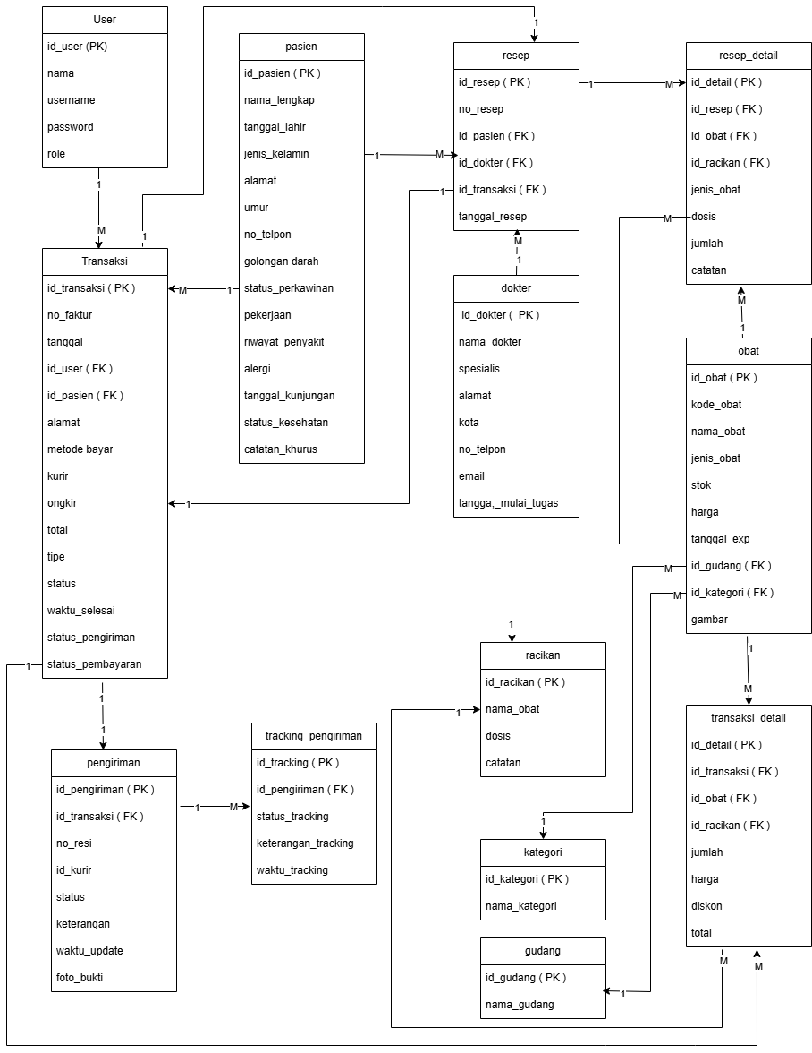

- USE CASE
Aktor:
- Admin
- Kasir
- User / Customer
- Kurir
Use Case per Aktor
1. Admin
Use Case:
- Login
- Mengelola data user
- Mengelola data obat
- Mengelola kategori
- Mengelola gudang
- Mengelola data pasien
- Melihat data transaksi
- Melihat laporan
- Mengelola pengiriman
- Melihat dashboard
2. Kasir
Use Case:
- Login
- Input data pasien
- Input resep
- Melakukan transaksi offline
- Menambahkan obat / racikan ke transaksi
- Menghitung total pembayaran
- Melakukan pembayaran
- Cetak struk
3. User / Customer
Use Case:
- Registrasi
- Login
- Melihat daftar obat
- Mencari obat
- Menambahkan ke keranjang
- Melakukan checkout
- Melakukan pembayaran

- Melihat status pesanan
4. Kurir
Use Case:
- Login
- Melihat daftar pengiriman
- Scan resi
- Update status pengiriman
- Upload bukti pengiriman
Gambar Diagram Use Case :
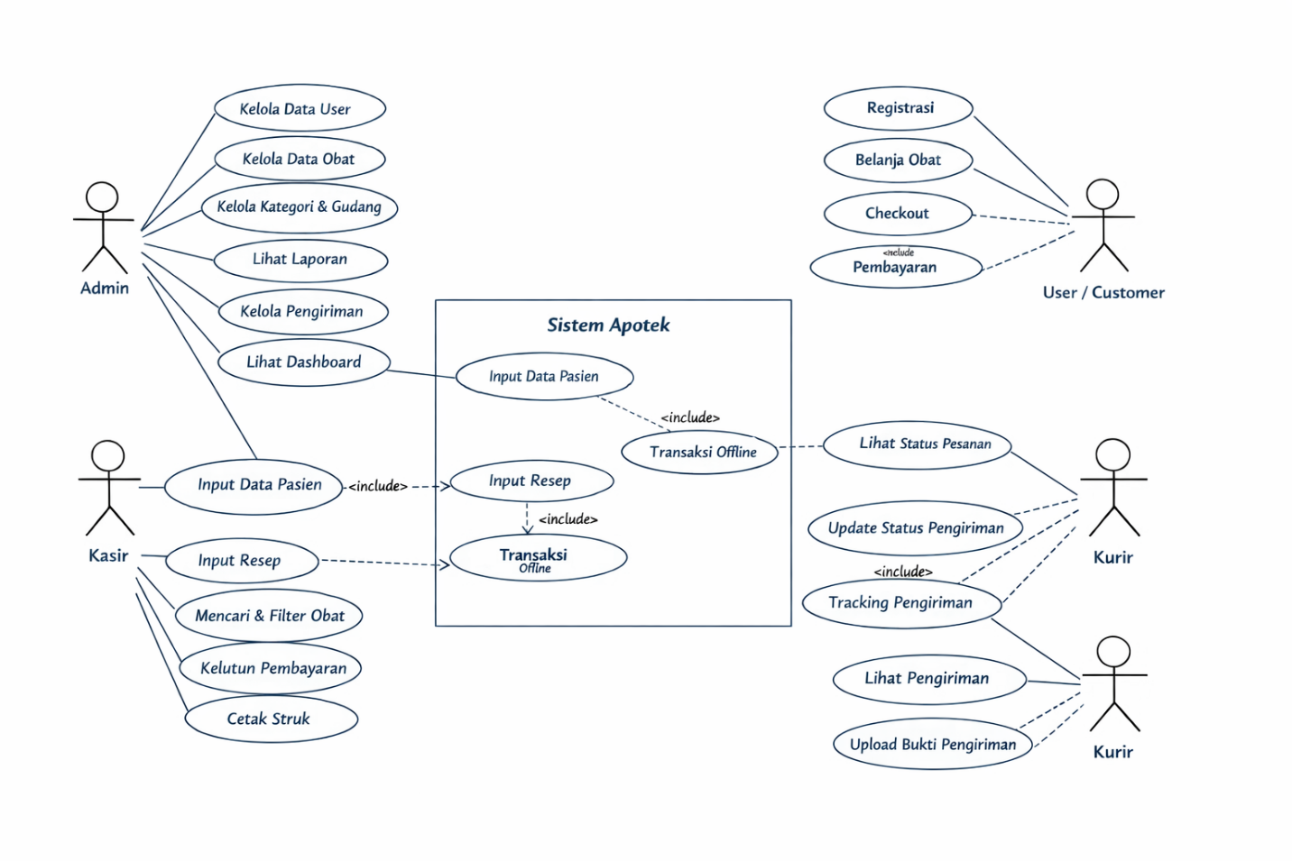
- ATURAN DAN LOGIKA
- Aturan Umum Sistem
- Setiap pengguna harus login sebelum mengakses sistem.
- Hak akses ditentukan berdasarkan role (admin, kasir, customer, kurir).
- Data yang disimpan harus valid dan tidak boleh kosong pada field penting.
- Setiap data memiliki ID unik (primary key).
- Aturan dan Logika User
- Username tidak boleh sama (unik).
- Password harus disimpan dalam bentuk terenkripsi.
- Role menentukan akses:
  - Admin → semua fitur
  - Kasir → transaksi & resep
  - Customer → belanja online
  - Kurir → pengiriman

- Aturan dan Logika Obat
- Stok obat tidak boleh negatif.
- Obat dengan tanggal kadaluarsa lewat tidak boleh dijual.
- Harga obat harus lebih dari 0.
- Obat harus memiliki kategori dan gudang.

- Aturan dan Logika Transaksi
- Transaksi tidak bisa diproses jika keranjang kosong.
- Jika transaksi offline, maka:
- Pembayaran langsung → status = lunas
- Jika transaksi online, maka:
- Status awal = belum_bayar
- Setelah bayar → status = lunas
- Transaksi selesai jika:
- Pembayaran lunas
- (Jika online) pengiriman selesai

- Aturan dan Logika Resep
- Resep harus memiliki:
- Pasien
- Dokter
- Resep minimal memiliki 1 detail obat/racikan.
- Dosis dan jumlah obat wajib diisi.
- Resep bisa terhubung dengan transaksi.

- Aturan dan Logika Keranjang (Cart)
- User dapat menambahkan lebih dari 1 obat.
- Jika obat yang sama ditambahkan:
  - Jumlah akan ditambahkan (bukan data baru).
- Total keranjang dihitung otomatis.
- Tidak bisa checkout jika keranjang kosong.

- Aturan dan Logika Pengiriman
- Pengiriman hanya dibuat jika:
a.Transaksi online
b.Status pembayaran lunas
- Setiap pengiriman memiliki nomor resi unik.
- Status pengiriman berubah bertahap:
diproses → dikemas → diserahkan_ke_kurir → dikirim → selesai

- Aturan dan Logika Tracking
- Setiap perubahan status pengiriman:
Harus disimpan ke tabel tracking
- Tracking berisi:
Status
Waktu
Keterangan
- Tracking tidak boleh dihapus (riwayat harus tetap ada)

- Aturan dan Logika Pembayaran
- Metode pembayaran:
Cash
Transfer / QR
- Jika pembayaran berhasil:
status_pembayaran = lunas
- Jika belum:
status_pembayaran = belum_bayar

- Aturan dan Logika Kasir
- Kasir wajib memilih pasien sebelum transaksi.
- Kasir bisa:
Menambahkan racikan
- Setelah transaksi:
Sistem bisa mencetak struk

- Aturan dan Logika Dashboard

- Data dashboard harus real-time:
Total user
Total obat
Total transaksi
Pendapatan
- Grafik diambil dari data transaksi.

- FITUR SISTEM
No | Fitur Sistem | Admin | Kasir | Customer | Kurir
1 | Login | ✔ | ✔ | ✔ | ✔
2 | Logout | ✔ | ✔ | ✔ | ✔
3 | Registrasi | ✖ | ✖ | ✔ | ✖
4 | Dashboard | ✔ | ✖ | ✖ | ✖
5 | Kelola Data User | ✔ | ✖ | ✖ | ✖
6 | Kelola Data Obat | ✔ | ✖ | ✖ | ✖
7 | Kelola Kategori | ✔ | ✖ | ✖ | ✖
8 | Kelola Gudang | ✔ | ✖ | ✖ | ✖
9 | Kelola Data Dokter | ✔ | ✖ | ✖ | ✖
10 | Kelola Data Pasien | ✔ | ✔ | ✖ | ✖
11 | Input Resep | ✔ | ✔ | ✖ | ✖
12 | Kelola Detail Resep | ✔ | ✔ | ✖ | ✖
13 | Melihat Data Obat | ✔ | ✔ | ✔ | ✖
14 | Mencari & Filter Obat | ✖ | ✖ | ✔ | ✖
15 | Keranjang (Cart) | ✖ | ✖ | ✔ | ✖
16 | Checkout | ✖ | ✖ | ✔ | ✖
17 | Pembayaran | ✖ | ✔ | ✔ | ✖
18 | Transaksi Offline | ✖ | ✔ | ✖ | ✖
19 | Kelola Transaksi | ✔ | ✔ | ✖ | ✖
20 | Lihat Laporan | ✔ | ✖ | ✖ | ✖
21 | Kelola Pengiriman | ✔ | ✖ | ✖ | ✖
22 | Lihat Status Pesanan | ✖ | ✖ | ✔ | ✔
23 | Scan Resi | ✖ | ✖ | ✖ | ✔
24 | Update Status Pengiriman | ✖ | ✖ | ✖ | ✔
25 | Upload Bukti Pengiriman | ✖ | ✖ | ✖ | ✔

- FITUR PENGEMBANGAN TAMBAHAN

- Fitur Detail Transaksi

• Menampilkan rincian lengkap transaksi
• Menampilkan daftar obat atau racikan yang dibeli
• Menampilkan jumlah dan harga setiap item
• Membantu pengguna melihat informasi transaksi secara lebih jelas

- Fitur Detail Pengiriman

• Menampilkan informasi lengkap pengiriman
• Menampilkan alamat tujuan pengiriman
• Menampilkan status pengiriman secara jelas
• Membantu customer dan kurir dalam memantau pesanan

- Fitur Riwayat Transaksi Customer

• Menampilkan daftar transaksi yang pernah dilakukan
• Menampilkan status pesanan
• Memudahkan customer melihat pembelian sebelumnya

- Fitur Upload Bukti Pengiriman oleh Kurir

• Kurir mengunggah foto bukti pengiriman
• Digunakan sebagai bukti barang telah sampai
• Membantu memastikan pesanan diterima oleh customer

- KESIMPULAN
Berdasarkan perancangan dan implementasi sistem, aplikasi apotek dan pengelolaan resep obat ini mampu membantu proses bisnis apotek menjadi lebih terstruktur, cepat, dan efisien. Sistem ini mengintegrasikan berbagai data penting seperti data pasien, dokter, obat, resep, transaksi, hingga pengiriman dalam satu platform yang saling terhubung.Dengan adanya pembagian role pengguna yaitu admin, kasir, customer, dan kurir, setiap proses dapat berjalan sesuai dengan tugas dan tanggung jawab masing-masing. Admin dapat mengelola seluruh data dan memantau sistem, kasir menangani transaksi dan resep, customer melakukan pembelian secara online, serta kurir bertugas dalam proses pengiriman.Fitur-fitur yang tersedia seperti pengelolaan obat, input resep, transaksi online dan offline, serta tracking pengiriman memberikan kemudahan dalam pelayanan kepada pasien dan pelanggan. Selain itu, sistem juga mampu meminimalisir kesalahan pencatatan, meningkatkan akurasi data, serta mempercepat proses pelayanan.Dengan demikian, aplikasi ini dapat menjadi solusi digital yang efektif dalam mendukung operasional apotek, meningkatkan kualitas pelayanan, serta memberikan pengalaman yang lebih baik bagi pengguna.

